Référence de la fiche | FCO 615 | Date d’émission | 17-11-2016
Etablie par | Anaïs BERTOMIER | Responsable de la communication | Service Qualité (pour ateliers internes)  Service Pilotage (pour ateliers externes)
Date interne d’approbation | 16-11-2016 | Signature Service Formation
Date interne de validation | 16/11/2016 | Signature Service Qualité
Destinataires de la communication pour information | Opérateurs de saisie Opérateurs de Tri courrier  CALL CENTER Services Prestations de Santé
Destinataires de la communication pour information | Service Courrier Service Fraude
Destinataires de la communication pour information | Support niveau 2 Service Garanties Bureau d’études
Destinataires de la communication pour application | Opérateurs de saisie Opérateurs de Tri courrier  CALL CENTER Services Prestations de Santé  Service Courrier Service Fraude

Domaine | ALMERYS CBTP SANTECLAIR Itelis CRA Terciane
Spécialité | Optique Dentaire Audio  Hospi Soins Externes Tiers  Conventionnement Saisie de RIB Validation dossiers
Nature du traitement concerné | Traitement des factures hospi et soins externes
Objet de la consigne | Saisie d’une facture avec un acte APE

Procédure concernée | GSSTT003-Guide de saisie SSTT Facture Hospitalisation V3.2
Version de la procédure | Guides en vigueur
Référence de la fiche précédente
Rappel de la consigne précédente
Date de fin de la consigne précédente
Nouvelle consigne | Le forfait APE (Administration de Produits et Prestations en Environnement Hospitalier) s'applique en environnement hospitalier mais ne peut être saisie uniquement en mode de traitement 07, car il s’agit de produits administrés en dehors d’une hospitalisation.  De ce fait, si une facture/titre présente un acte APE, il convient de le saisir en MT07 avec un taux 80/20.
Exemple | Dans l’exemple ci-dessous, l’établissement facture un acte PAX ainsi qu’un acte APE  → Saisir la facture en MT07 en forçant manuellement le taux en 80/20 pour l’acte APE.  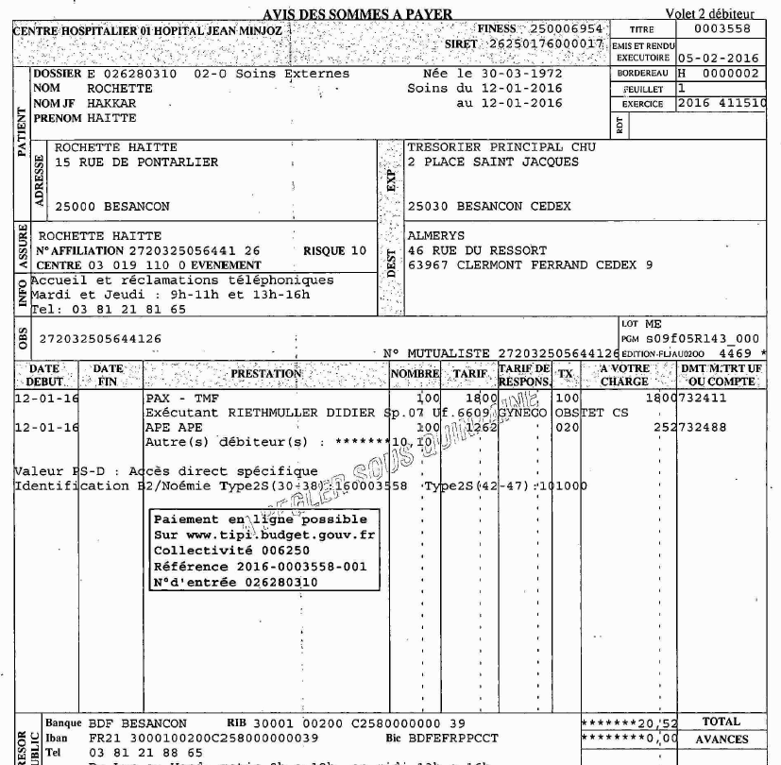
Durée de validité de la fiche consigne | Jusqu’à déploiement du cas JIRA VALORISAT-2369 ( interne a almerys)

Destinataire équipe externe | Date de prise de connaissance de la nouvelle consigne par l’équipe externe | Date d’application de la consigne par l’équipe externe

Date de réception de la fiche validée par l’équipe externe
Date d’enregistrement de la fiche dans le tableau de suivi |  | Par

